RAPORT
la lucrarea de laborator nr.1
Departamentul: Informatica si Ingineria Sistemelor
Disciplina:Programarea Calculatoarelor
A efectuat :
Studentul gr CR-251 Curca Adrian
A verifiat
Asistentul Universitar Ttutnaru Vladina

Tema: Utilizarea instrucţiunilor de control şi ciclice în limbajul C
Scopul lucrării: Studierea tehnicilor şi metodelor de utilizare a instrucţiunilor de control a condiţiei şi a instrucţiunilor ciclice în limbajul C pentru tabularea funcţiei

Sarcina (cоnform variantelor): Să se calculeze şi să se afişeze la ecran valorile argumentului x şi valorile funcţiei F, definită prin 3 expresii date, pentru intervalul х1 ≤ x ≤ х2 şi pasul px de incrementare a argumentului x. Valorile x1, x2, px și parametrii a, b, c sunt date de intrare de tip real.

Varianta 7.

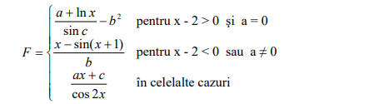

- date de intrare (input data)
x1, x2, px,a,b,c –variabile simple de tip real (float);

- date de ieșire (output data)
x, F –variabile simple de tip real (float), rezultatele de calcul; n – variabila simplă de tip întreg (int), numărul de ordine al rezultatelor de calcul;

- date de lucru (working data), fiind în același timp și date de ieșire .
x, F –variabile simple de tip real (float), rezultatele de calcul; n – variabila simplă de tip intreg (int), numărul de ordine al rezultatelor de calcul.

Mersul lucrarii:

In această lucrare se utilizează:
- instrucțiuni de control al condițiilor (if, else if, else);
- instrucțiuni ciclice (while) pentru repetarea calculului funcției;
- funcții matematice din biblioteca <math.h> precum sin(), cos(), log().
Acestea sunt utilizate pentru a evalua funcția F(x) pe baza a trei formule condiționale.

Variabile de intrare:
- x1, x2: capetele intervalului de tabulare a funcției;
- px: pasul de incrementare al valorii x;
- a, b, c: parametri reali pentru calculele funcției.

Variabile de ieșire:
- F: rezultatul funcției în fiecare punct x.

Variabile de lucru:
- x: argumentul funcției care variază;
- n: contor pentru afișarea pe linii.

Descrierea algoritmului :
- Se citesc valorile de intrare.
- Se inițializează x = x1 și n = 0.
- Se intră într-un ciclu while (x <= x2):

Se verifică condiția:
Dacă x > 2 și a == 0: F = (a + log(x)) / sin(c) - b * b;
Dacă x < 2 sau a != 0: F = b / (x - sin(x + 1));
În rest: F = (a * x + c) / cos(2 * x);

Se afișează x și F;
Se incrementează x cu px.

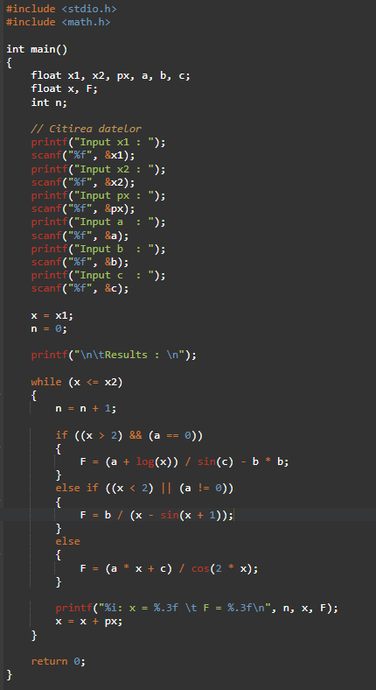
Rezultatele testării și funcționării programului:
Date de intrare:
- x1 = 4, x2 = 8, px = 0.4, a = 5, b = 6, c = 7

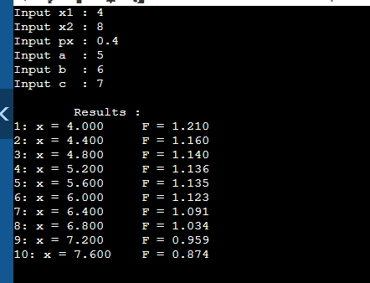

Verificarea și analiza rezultatelor:
- Valorile funcției F variază în funcție de x, în intervalul dat.
- Deoarece a = 5 ≠ 0, se aplică a doua ramură a condiției în codul if: F = b / (x - sin(x + 1));.
- Funcția este continuă și nu apar erori sau discontinuități în intervalul dat.
- Comportamentul este corect și conform cerinței.

Schema Logica:
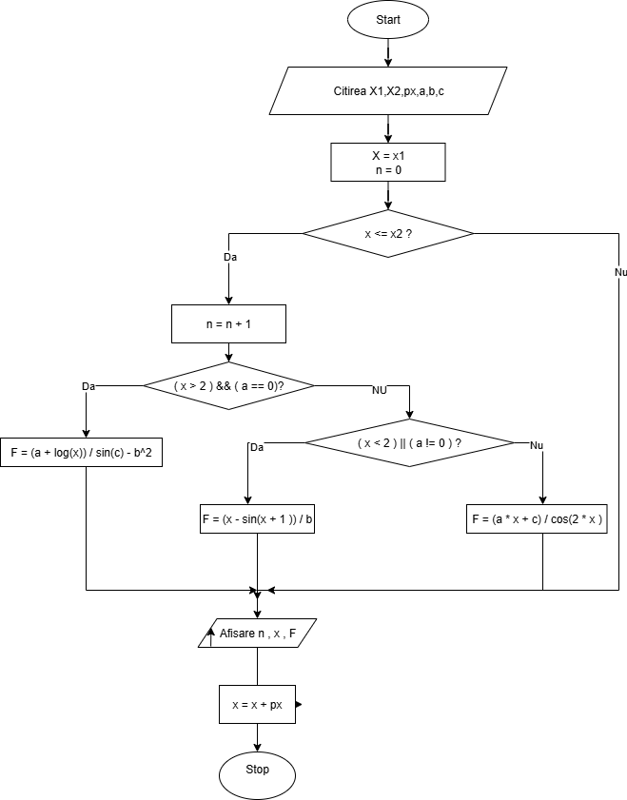

Concluzii:

În urma realizării acestei lucrări de laborator, am reușit să aplic în practică noțiunile teoretice privind instrucțiunile de control și structurile ciclice din limbajul C. Programul implementat a demonstrat modul corect de utilizare a instrucțiunilor condiționale if – else if – else, precum și repetarea calculelor prin intermediul buclei while. Funcția F(x) a fost tabulată corect pentru intervalul și parametrii dați, iar rezultatele obținute au confirmat validitatea algoritmului. De asemenea, utilizarea funcțiilor matematice din biblioteca <math.h> a arătat importanța resurselor puse la dispoziție de limbaj pentru calcule complexe. Concluzionând, lucrarea și-a atins scopul propus, dezvoltând atât capacitatea de implementare a unui algoritm, cât și înțelegerea aprofundată a modului de lucru cu instrucțiuni de control și structuri repetitive.

Bibliografie:
Compilator online - https://www.onlinegdb.com/online_c_compiler
Cursurile de laborator, Universitatea Tehnică a Moldovei

